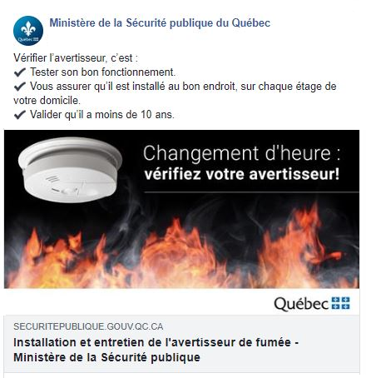

**Suivez les capsules mensuelles de prévention des incendies sur** [Facebook](https://www.facebook.com/securitepublique/?fref=ts)**, sur** [Instagram](https://www.instagram.com/securitepubliqueqc/) **ou sur le** [site Web](http://www.securitepublique.gouv.qc.ca/securite-incendie/prevenir-incendie/conseils-prevention/capsule-prevention.html) **du ministère de la Sécurité publique**

Dans le cadre de sa stratégie de prévention des incendies 2018-2019, le ministère de la Sécurité publique vous propose à la veille du changement d’heure qui aura lieu dans la nuit du 3 au 4 novembre prochain, une capsule de prévention incendie ayant pour titre : « Changement d’heure : vérifiez votre avertisseur! ».

Parce que l’efficacité de l’avertisseur de fumée ne se limite pas exclusivement au fait qu’il soit alimenté par une pile fonctionnelle, il est important de rappeler aux citoyens les consignes d’une bonne installation et d’un bon entretien de l’appareil.

Cette capsule est disponible sur la [page Facebook](https://www.facebook.com/securitepublique/?fref=ts), [Instagram](https://www.instagram.com/securitepubliqueqc/) et [Twitter](https://twitter.com/secpubliqueqc?lang=fr) du ministère ainsi que sur le [site Web du MSP](http://www.securitepublique.gouv.qc.ca/securite-incendie/prevenir-incendie/conseils-prevention/capsule-prevention.html) où il est possible de consulter l'ensemble des messages de prévention.

**Prévention incendie**

Direction de la sécurité incendie

Ministère de la Sécurité publique  
2525, boul. Laurier  
Tour Saint-Laurent, 6e étage  
Québec  (Québec)  G1V 2L2

Téléphone: 418 646-6777 poste 40017

Sans frais :  1 866 702-9214 poste 2

Télécopieur : 418 644-4448

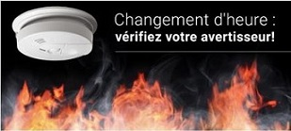

"Vérifier [l’avertisseur](https://www.securitepublique.gouv.qc.ca/securite-incendie/prevenir-incendie/conseils-prevention/avertisseur-fumee/installation-entretien.html), c’est :  Tester son bon fonctionnement,  Vous assurer qu’il est installé au bon endroit, sur chaque étage de votre domicile,  Valider qu’il a moins de 10 ans."